令和８年度
被災宅地危険度判定士養成講習会
演習問題（全７題）

●問題（３題）
・以下の問題に「はい」「いいえ」でお答えください。
(1) 被災宅地危険度判定制度の調査は「り災証明」のための被害調査ではない （□はい □いいえ）
(2) 調査で使う判定表は２種類である （□はい □いいえ）
(3) 新潟県内から県外での調査に判定士を派遣したことがある
（□はい □いいえ）

●判定表作成（５題）
・講習動画を見ながら、判定票を記入してください。
・判定票の解答、解説は動画の中で行っております。
※記入内容と解答が異なっていても、修正等は必要ありません。
(4) 例題-２
(5) 例題-８
(6) 例題-10
(7) 例題-15-1
(8) 例題-15-2

・講習動画視聴後、この演習問題（解答）を下記までメールにて提出してください。
・メールの件名は、「【被災宅地（氏名）】演習問題（解答）の提出について」としてください。
【提出先】
新潟県土木部都市局都市政策課
E-mail: ngt160010@pref.niigata.lg.jp
（様式－１）擁壁被害状況調査・危険度判定票
調 査 票 |  |  |  |  |  | 調査日時 |  | 年 月 日 時 |  |  |  |  |  |  |  |  | 調査番号 |  | 演習問題-【例題２】
 |  |  |  |  |  | 地震名又は降雨災害名
被害発生場所 |  |  | 都 道 府 県 市 郡 区 町 村
 |  |  | 地区 団地 丁目 番 号
所有者・管理者氏名 |  |  |  |  |  |  |  |  |  | 記入者氏名 |  |  |  | TEL：
所有者・管理者の  連絡先 |  |  | TEL： |  |  |  |  |  |  | 居住者への  説明 |  |  |  | □済 □未了  □居住者不在 □老人独居住宅
＜被 災 状 況 図＞ |  |  |  |  |  |  |  |  |  |  |  |  |  |  |  | 応急措置 □済 □未了  □被災無 □簡易記録
1.クラック | 2.水平移動 |  |  |  | 3-1.不同沈下 |  | 3-2.目地の開き |  |  |  | 4.ハラミ |  |  | 5-1.傾 斜 | 5-2.倒 壊 |  |  | 6.擁壁の折損 |  | 7.崩 壊
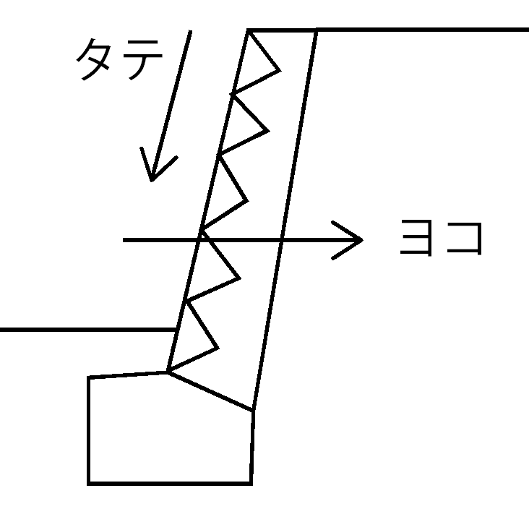 | 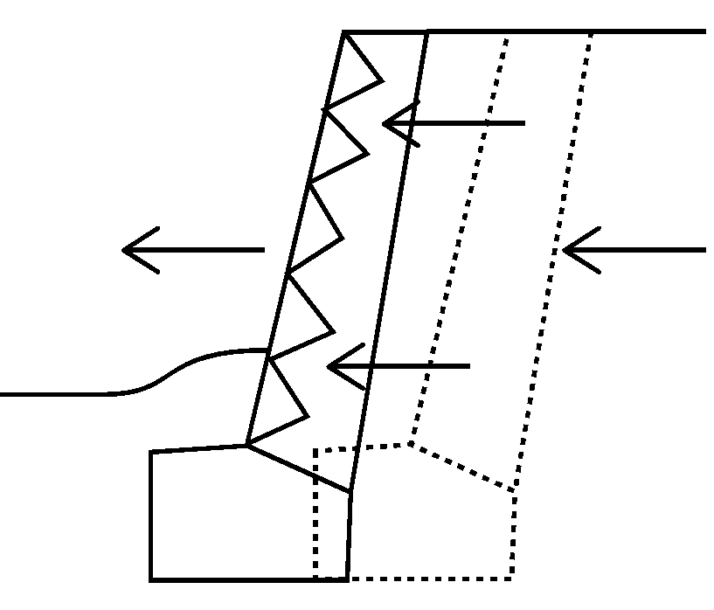 |  |  |  | 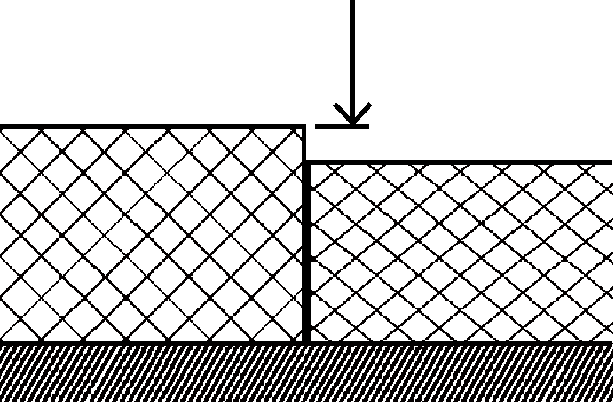 |  | 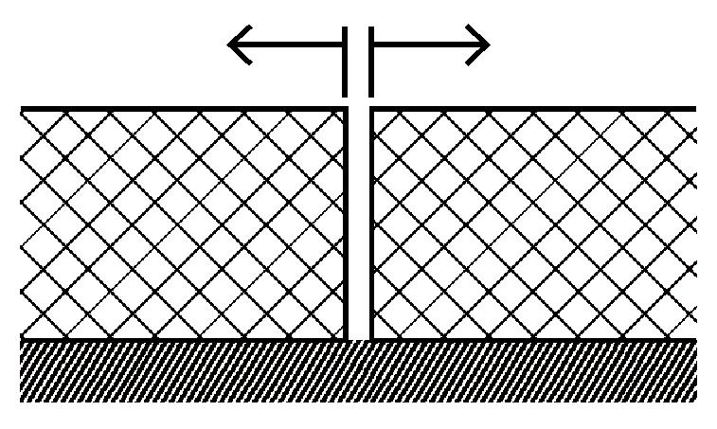 |  |  |  | 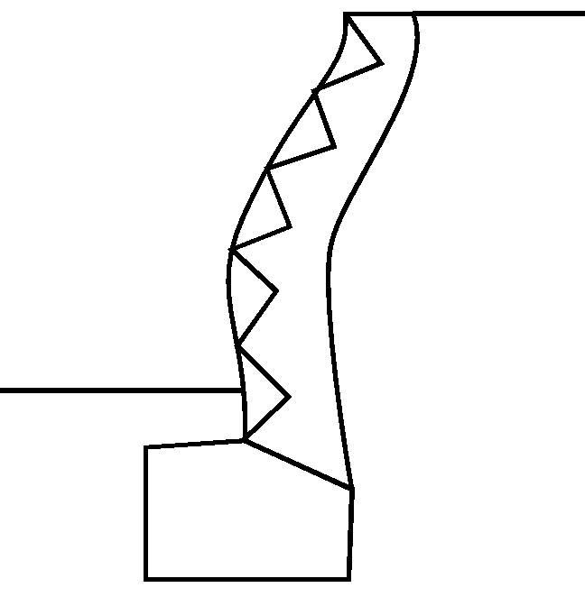 |  |  | 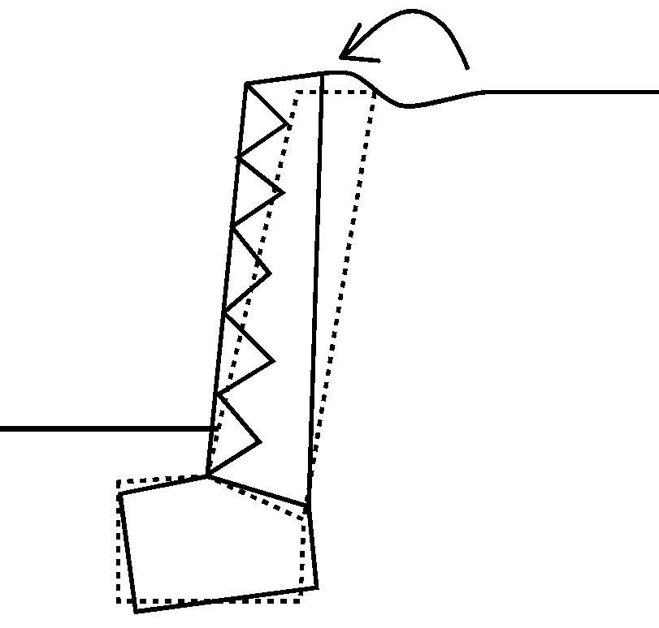 | 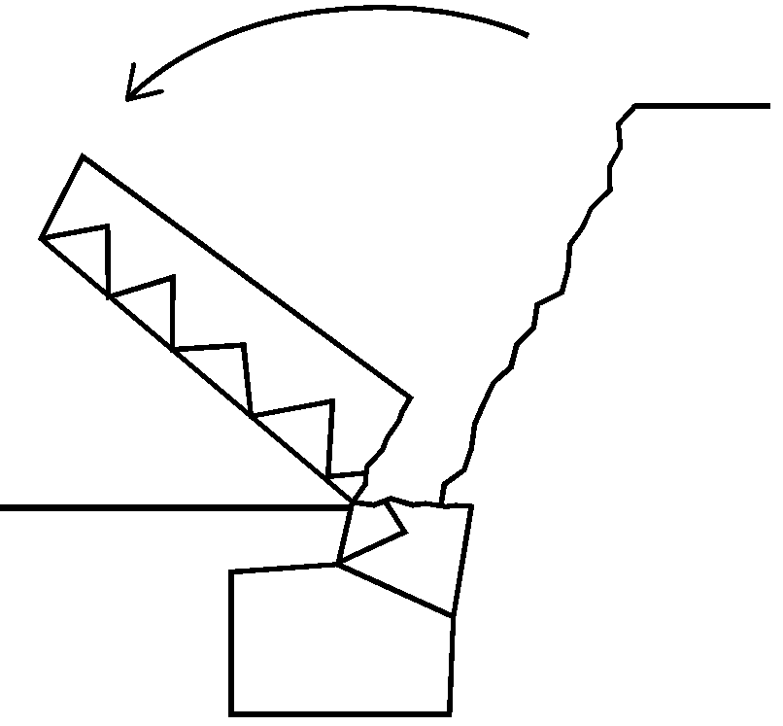  建物・道路との位置関係（基礎点） |  |  | 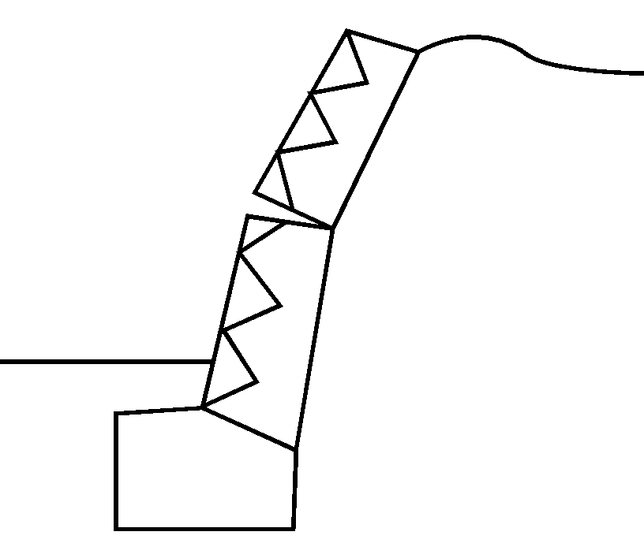 |  | 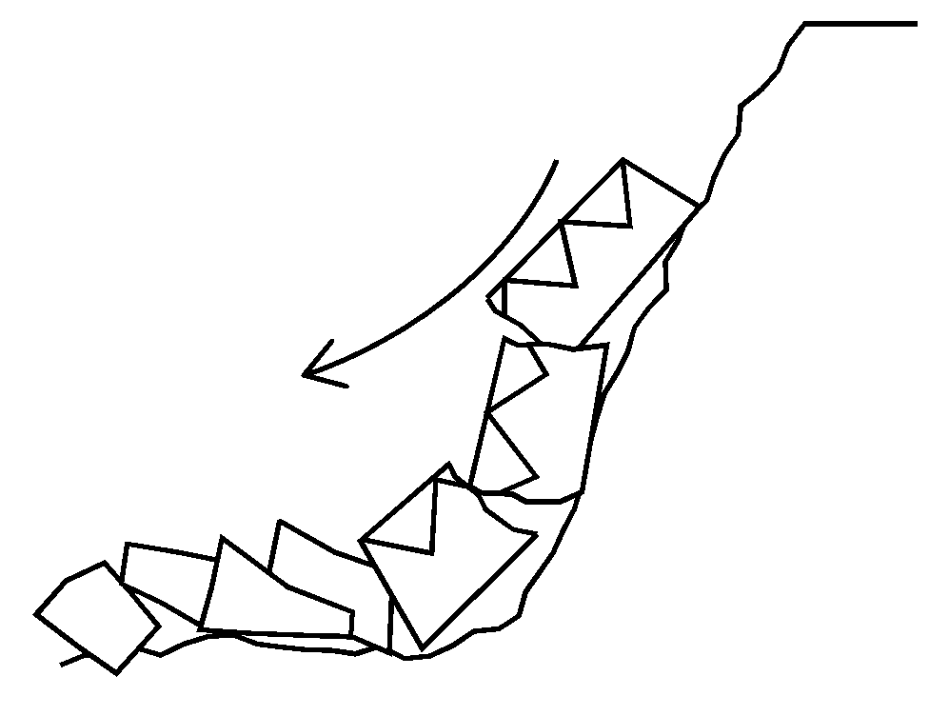
8.張出し床版付擁壁の支柱の損傷 |  |  |  | 9.基礎及び基礎地盤の被害 |  |  |  |  | 10.排水施設の変状
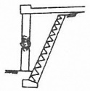 |  |  |  |  |  |  |  |  | 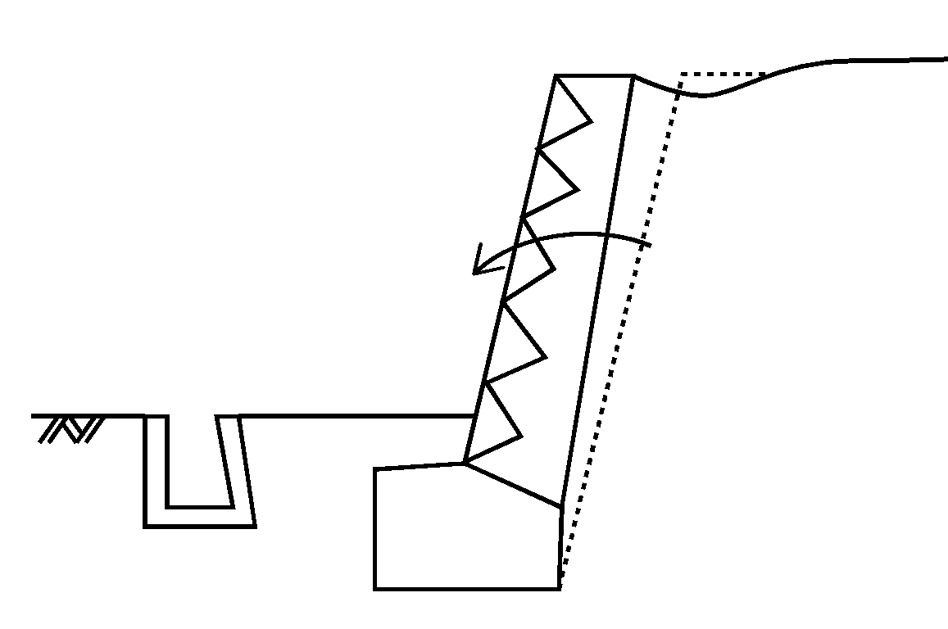 |  |  |  | 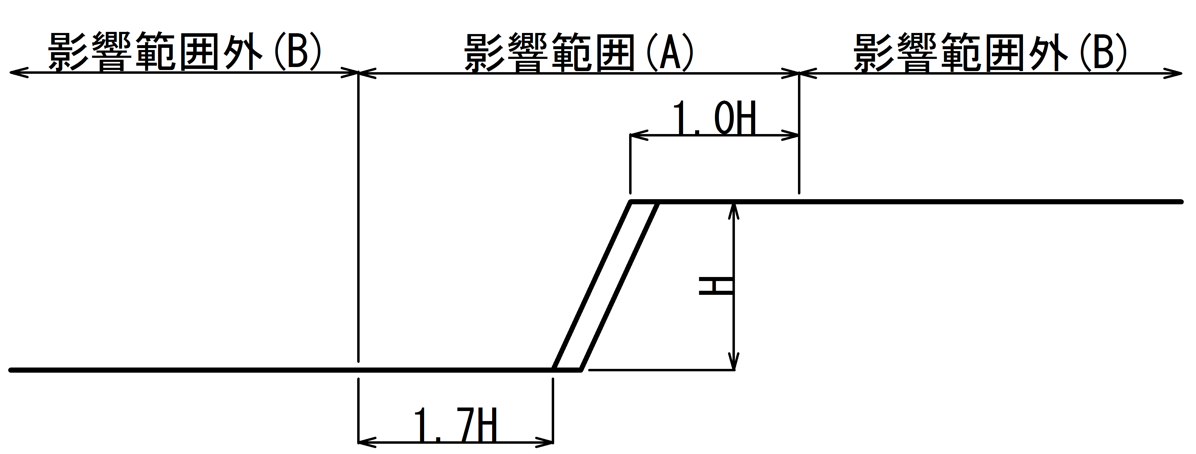
※簡易記録をする場合は、被災状況図は省略することができる。
ただし、調査箇所が分かるよう判定結果を住宅地図上に記載し、被害が無いことが確認できる全景写真を撮影する。
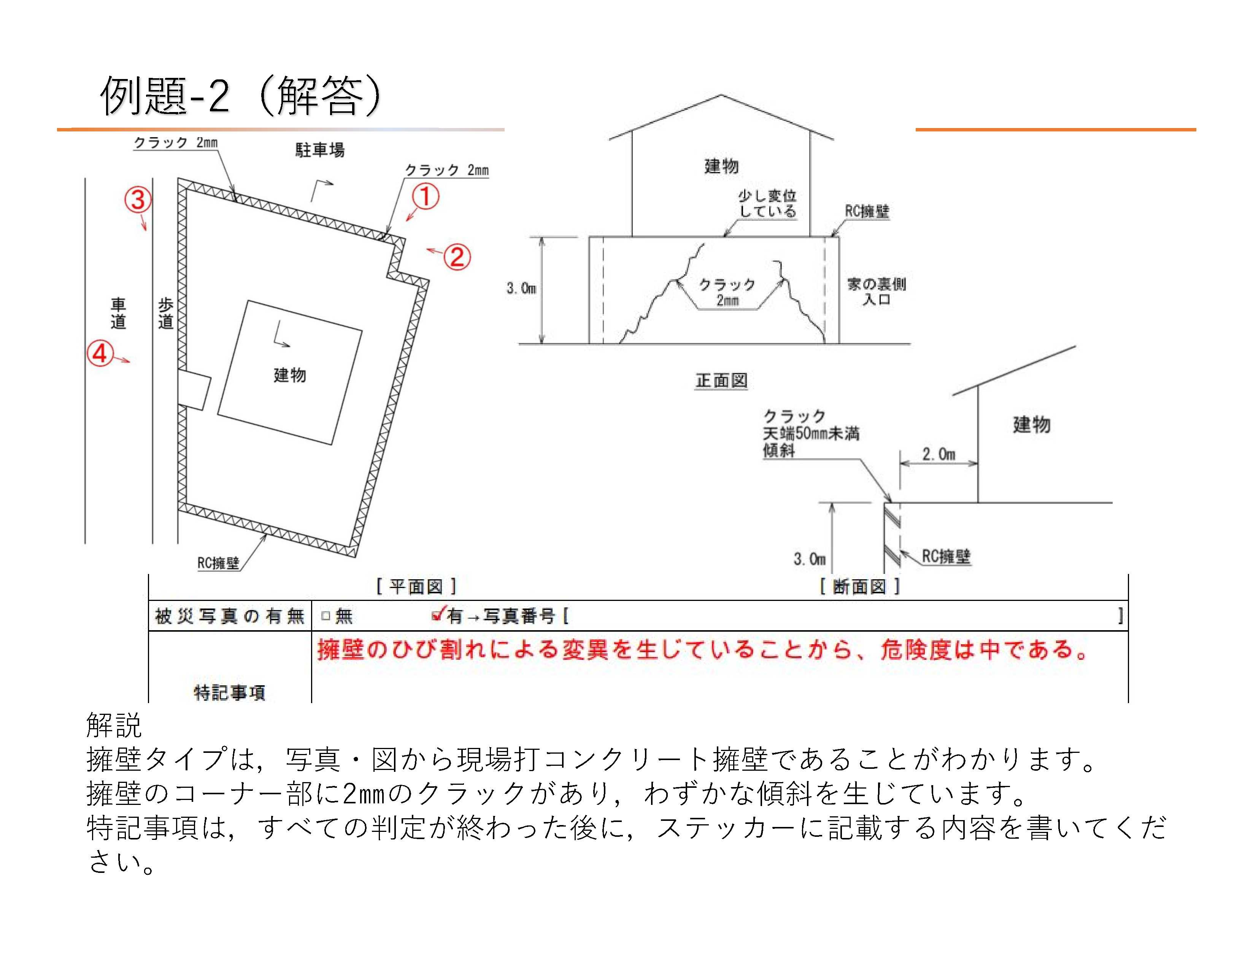

［平面図］ ［断面図］
被災写真の有無 |  | □無 □有→写真番号［ ］
特記事項

擁壁の基礎的条件 | 擁壁の種類 | □ｺﾝｸﾘｰﾄ系擁壁 |  | □L(逆T)型 □重力式 |  |  |  |  |  |  |  |  |  |  |  |  |  |  | □増積み擁壁 |  |  |  |  |  |  |  |  |  | 増積部分[ |  |  |  |  |  |  |  |  |  |  |  |  |  |  |  |  | ]
擁壁の基礎的条件 | 擁壁の種類 |  |  | □もたれ式 |  |  |  |  |  |  |  |  |  |  |  |  |  |  |  |  |  |  |  |  |  |  |  |  | 擁壁部分[ |  |  |  |  |  |  |  |  |  |  |  |  |  |  |  |  | ]
擁壁の基礎的条件 | 擁壁の種類 |  |  | □その他 |  |  |  |  |  |  |  |  |  |  |  |  |  |  |  |  |  |  |  |  |  |  |  |  | 全擁壁高 |  |  |  |  |  |  |  |  |  | ｍ 増設高 |  |  |  |  |  |  | ｍ
擁壁の基礎的条件 | 擁壁の種類 |  |  | □場所打ち □ﾌﾟﾚｷｬｽﾄ |  |  |  |  |  |  |  |  |  |  |  |  |  |  | □二段擁壁 |  |  |  |  |  |  |  |  |  | 上部[ |  |  |  |  |  |  |  |  |  |  |  |  |  |  |  |  | ]
擁壁の基礎的条件 | 擁壁の種類 | □練石積擁壁 |  | □間地石 □ｺﾝｸﾘｰﾄﾌﾞﾛｯｸ |  |  |  |  |  |  |  |  |  |  |  |  |  |  |  |  |  |  |  |  |  |  |  |  | 下部[ |  |  |  |  |  |  |  |  |  |  |  |  |  |  |  |  | ]
擁壁の基礎的条件 | 擁壁の種類 |  |  | □その他[ |  |  |  |  |  |  |  |  |  |  |  |  |  | ] |  |  |  |  |  |  |  |  |  |  | 上部高 |  |  |  |  |  |  |  | ｍ；下部高 |  |  |  |  |  |  |  |  | ｍ
擁壁の基礎的条件 | 擁壁の種類 | □空石積擁壁 |  | □玉石積 □くずれ石積 |  |  |  |  |  |  |  |  |  |  |  |  |  |  | □張出し床版付擁壁 |  |  |  |  |  |  |  |  |  | □その他[ |  |  |  |  |  |  |  |  |  |  |  |  |  |  |  |  | ]
擁壁の基礎的条件 | 擁壁の種類 |  |  | □間地石 |  |  |  |  |  |  |  |  |  |  |  |  |  |  | 擁壁の設置条件 |  |  |  |  |  |  |  |  |  | □切土・盛土境 □軟弱地盤上 □他 □不明
擁壁の基礎的条件 | 擁壁の種類 |  |  | □その他[ |  |  |  |  |  |  |  |  |  |  |  |  | ] |  | 擁壁の勾配 |  |  |  |  |  |  |  |  |  | 度 又は （ １ ： ）
基 礎 点 |  |  |  |  |  |  |  |  |  |  |  |  |  |  | □影響範囲に建物または道路がある(A) |  |  |  |  |  |  |  |  |  |  |  |  |  | □影響範囲に建物または道路がない(B) |  |  |  |  |  |  |  |  |  |  |  |  |  | 基礎点計  ①+②+③
基 礎 点 | ①湧水 |  | 乾燥 |  |  |  |  |  |  |  |  |  |  |  | 0 |  |  |  |  |  |  |  |  |  |  |  |  |  | 0
基 礎 点 |  |  | 湿潤 |  |  |  |  |  |  |  |  |  |  |  | 0.4 |  |  |  |  |  |  |  |  |  |  |  |  |  | 0.2
基 礎 点 |  |  | にじみ出し、流出 |  |  |  |  |  |  |  |  |  |  |  | 0.8 |  |  |  |  |  |  |  |  |  |  |  |  |  | 0.4
基 礎 点 | ②排水施設 |  | 水抜孔有、天端排水溝有、表面水の浸透阻止 |  |  |  |  |  |  |  |  |  |  |  | 0 |  |  |  |  |  |  |  |  |  |  |  |  |  | 0
基 礎 点 |  |  | 水抜孔有、天端は表面水が浸透しやすい |  |  |  |  |  |  |  |  |  |  |  | 0.4 |  |  |  |  |  |  |  |  |  |  |  |  |  | 0.2
基 礎 点 |  |  | 水抜孔無、あっても数・寸法が不適当 |  |  |  |  |  |  |  |  |  |  |  | 0.8 |  |  |  |  |  |  |  |  |  |  |  |  |  | 0.4
基 礎 点 | ③高さ |  | H≦1ｍ |  |  |  |  |  |  |  |  |  |  |  | 0 |  |  |  |  |  |  |  |  |  |  |  |  |  | 0
基 礎 点 |  |  | 1ｍ＜H≦3ｍ |  |  |  |  |  |  |  |  |  |  |  | 0.2 |  |  |  |  |  |  |  |  |  |  |  |  |  | 0.1
基 礎 点 |  |  | 3ｍ＜H≦4ｍ |  |  |  |  |  |  |  |  |  |  |  | 0.4 |  |  |  |  |  |  |  |  |  |  |  |  |  | 0.2
基 礎 点 |  |  | 4ｍ＜H≦5ｍ |  |  |  |  |  |  |  |  |  |  |  | 0.6 |  |  |  |  |  |  |  |  |  |  |  |  |  | 0.3
基 礎 点 |  |  | 5ｍ＜H |  |  |  |  |  |  |  |  |  |  |  | 0.8 |  |  |  |  |  |  |  |  |  |  |  |  |  | 0.4
区分 | 項目 |  |  | 程度 | 小 |  |  |  |  |  |  |  |  |  |  |  |  |  |  |  |  | 中 |  |  |  |  |  |  |  |  |  |  |  |  |  | 大
区分 |  |  |  | 擁壁種類 | ｺﾝｸﾘ |  |  |  | 練積 | 増積 |  |  | 2段 |  | 張出 |  |  |  | 空積 |  |  | ｺﾝｸﾘ |  | 練積 | 増積 |  | 2段 |  |  | 張出 |  | 空積 |  |  |  | ｺﾝｸﾘ |  | 練積 |  | 増積 |  | 2段 |  |  | 張出 |  | 空積
変状形態と変状点 | 1 クラック |  |  |  | 1 |  |  |  | 2 | 3 |  |  | 4 |  | 5 |  |  |  |  |  |  | 2.5 |  | 3.5 | 4 |  | 5 |  |  | 7 |  |  |  |  |  | 4 |  | 5 |  | 6 |  | 7 |  |  | 8
変状形態と変状点 | 2 水平移動 |  |  |  | 2 |  |  |  | 2.5 | 3.5 |  |  | 4 |  | 6 |  |  |  | 6 |  |  | 3.5 |  | 4 | 4.5 |  | 5 |  |  | 7 |  | 7 |  |  |  | 5 |  | 5.5 |  | 6 |  | 7 |  |  | 9 |  | 9
変状形態と変状点 | 3 不同沈下・目地の開き |  |  |  | 3 |  |  |  | 3.5 | 4 |  |  | 5 |  | 7 |  |  |  |  |  |  | 4.5 |  | 5 | 6 |  | 7 |  |  | 9 |  |  |  |  |  | 6 |  | 7 |  | 8 |  | 9 |  |  | 10
変状形態と変状点 | 4 ハラミ |  |  |  |  |  |  |  | 4.5 | 5 |  |  | 6 |  | 8 |  |  |  | 8 |  |  |  |  | 6 | 7 |  | 8 |  |  | 9 |  | 9 |  |  |  |  |  | 8 |  | 9 |  | 10 |  |  | 10 |  | 10
変状形態と変状点 | 5 傾斜・倒壊 |  |  |  | 5 |  |  |  | 5.5 | 6 |  |  | 7 |  | 8 |  |  |  |  |  |  | 7 |  | 8 | 8 |  | 9 |  |  | 10 |  |  |  |  |  | 8 |  | 9 |  | 10 |  | 10 |  |  | 10
変状形態と変状点 | 6 擁壁の折損 |  |  |  | 6 |  |  |  | 6.5 | 7 |  |  | 8 |  | 9 |  |  |  |  |  |  | 7 |  | 8 | 9 |  | 9 |  |  | 10 |  |  |  |  |  | 8 |  | 9 |  | 10 |  | 10 |  |  | 10
変状形態と変状点 | 7 崩壊 |  |  |  |  |  |  |  | 9 | 9 |  |  | 10 |  | 10 |  |  |  | 8 |  |  |  |  | 10 | 10 |  | 10 |  |  | 10 |  | 9 |  |  |  |  |  | 10 |  | 10 |  | 10 |  |  | 10 |  | 10
変状形態と変状点 | 8 張り出し床板付擁壁の支柱の損傷 |  |  |  |  |  |  |  |  |  |  |  |  |  | 7 |  |  |  |  |  |  |  |  |  |  |  |  |  |  | 9 |  |  |  |  |  |  |  |  |  |  |  |  |  |  | 10
変状形態と変状点 | 9 基礎及び基礎地盤の被害 |  |  |  | 10
変状形態と変状点 | 10 排水施設の変状 |  |  |  | 3 |  |  |  |  |  |  |  |  |  |  |  |  |  |  |  |  | 5 |  |  |  |  |  |  |  |  |  |  |  |  |  | 7
変状形態と変状点 | 11 擁壁背面の水道管等破裂 |  |  |  | 10
変状の程度 大・中・小の概要説明 | 項目／程度 |  |  |  | 小 |  |  |  |  |  |  |  |  |  |  |  |  |  |  |  |  | 中 |  |  |  |  |  |  |  |  |  |  |  |  |  | 大
変状の程度 大・中・小の概要説明 | 1 クラック(幅) |  |  |  | 2㎜未満のｸﾗｯｸはあるが、機能上の支障なし(ｺﾝｸﾘｰﾄ系擁壁の場合2㎜未満)。 |  |  |  |  |  |  |  |  |  |  |  |  |  |  |  |  | 2mm～20㎜未満  (ｺﾝｸﾘｰﾄ系擁壁の場合2mm～5㎜未満) |  |  |  |  |  |  |  |  |  |  |  |  |  | 20㎜以上  (ｺﾝｸﾘｰﾄ系擁壁の場合5㎜以上)
変状の程度 大・中・小の概要説明 | 2 水平移動  (伸縮目地前後のずれ) |  |  |  | 5㎜未満の隙間(変位)がある。 |  |  |  |  |  |  |  |  |  |  |  |  |  |  |  |  | 5㎜～50㎜未満の隙間(変位)がある |  |  |  |  |  |  |  |  |  |  |  |  |  | 50㎜以上の隙間(変位)がある
変状の程度 大・中・小の概要説明 | 3 不同沈下・目地の開き  (目地上下・左右の開き) |  |  |  | 5㎜未満の目地上下のずれ又は目地の開きがある。 |  |  |  |  |  |  |  |  |  |  |  |  |  |  |  |  | 5㎜～50㎜未満の目地の上下のずれ又は目地の開きがある。 |  |  |  |  |  |  |  |  |  |  |  |  |  | 50㎜以上の目地の上下のずれ又は目地の開きがあり、滑動、転倒のおそれが有る。
変状の程度 大・中・小の概要説明 | 4 ハラミ  (ﾃﾝｼｮﾝｸﾗｯｸ・ずれ・中抜け) |  |  |  | 小規模のハラミ及び中抜け(積石が1～2個抜け落ちる) |  |  |  |  |  |  |  |  |  |  |  |  |  |  |  |  | 宅地地盤にﾃﾝｼｮﾝｸﾗｯｸ無し  円弧すべりのおそれ無し |  |  |  |  |  |  |  |  |  |  |  |  |  | 宅地地盤にﾃﾝｼｮﾝｸﾗｯｸ有り  円弧すべりのおそれ有り
変状の程度 大・中・小の概要説明 | 5 傾斜・倒壊 |  |  |  | 擁壁が前面地盤に対し垂直以下。(ｺﾝｸﾘｰﾄ系擁壁の場合：天端50㎜未満の傾斜) |  |  |  |  |  |  |  |  |  |  |  |  |  |  |  |  | 擁壁が前面地盤に対し垂直以上。(ｺﾝｸﾘｰﾄ系擁壁の場合：天端50㎜以上の傾斜) |  |  |  |  |  |  |  |  |  |  |  |  |  | 擁壁が前傾・倒壊してその機能を失っているもの。
変状の程度 大・中・小の概要説明 | 6 擁壁の折損  (横・ななめひびわれから起きるもの。はらんでいるが曲線的でなく、ｸﾗｯｸを境に鈍角に折れている) |  |  |  | ｸﾗｯｸを境にわずかに角度をなしている。  (ｺﾝｸﾘｰﾄ系擁壁の場合ｸﾗｯｸを境にわずかに前傾している。) |  |  |  |  |  |  |  |  |  |  |  |  |  |  |  |  | ｸﾗｯｸを境に明らかに角度をなしており、抜け石があり、裏込めｺﾝｸﾘｰﾄが見える。(ｺﾝｸﾘｰﾄ系擁壁の場合ｸﾗｯｸを境に前方に傾斜している。) |  |  |  |  |  |  |  |  |  |  |  |  |  | 一見して大であると判るもの。(ｺﾝｸﾘｰﾄ系擁壁の場合ｸﾗｯｸを境に前傾している。又は、1㎜でも剪断破壊があり後傾している。)
変状の程度 大・中・小の概要説明 | 7 崩壊 |  |  |  | 中間辺りから上が滑っている。 |  |  |  |  |  |  |  |  |  |  |  |  |  |  |  |  | 基礎部を残して滑っている。 |  |  |  |  |  |  |  |  |  |  |  |  |  | 機能を果たしていない。
変状の程度 大・中・小の概要説明 | 8 張り出し床板付擁壁の支柱の損傷 |  |  |  | 支柱にひびが入っている。 |  |  |  |  |  |  |  |  |  |  |  |  |  |  |  |  | 支柱のｺﾝｸﾘｰﾄがはがれて鉄筋が見えている。 |  |  |  |  |  |  |  |  |  |  |  |  |  | 支柱の剪断破壊。
変状の程度 大・中・小の概要説明 | 9 基礎及び基礎地盤の被害 |  |  |  | 大規模な沈下やｸﾗｯｸが生じている。
変状の程度 大・中・小の概要説明 | 10 排水施設の変状 |  |  |  | 天端排水溝にずれ、欠損がある。又は、天端背面、舗装面にｸﾗｯｸが見られる。 |  |  |  |  |  |  |  |  |  |  |  |  |  |  |  |  | 左に加え擁壁のｸﾗｯｸ又は目地からの湧水がある。 |  |  |  |  |  |  |  |  |  |  |  |  |  | 水抜孔の詰まり、破損があり、排水機能が失われている。
変状の程度 大・中・小の概要説明 | 11 擁壁背面の水道管等破裂 |  |  |  | 破裂して水が流出している。
被害の判定値  ※基礎点に変状点の最大値を加えた点数  ※無被害の場合は基礎・被害点の記載無し |  |  |  |  |  |  |  | 基礎点 |  |  |  | ＋ |  | 変状点 |  |  |  |  |  |  |  |  | ☆被害程度の点数と危険度判定☆
 |  |  |  |  |  |  |  |  |  |  |  | ＋ |  |  |  |  |  |  |  |  |  |  | 無被害： ０ 点(防災上問題無し)  小被害：１～4.5点未満 (当面は防災上問題無し)  中被害：4.5点～8.5点未満  (制限付き立入、進行していれば避難)  大被害：8.5点～(危険、要避難、立入禁止)
 |  |  |  |  | ＝ |  |  |  |  |  |  |  |  |  |  |  |  |  |  |  | 点
危険度判定 |  |  |  |  | □大 □中 □小 □無
所見(記入者の意見)  ※無被害の場合は記載無し |  |  |  | 緊 急 度 | □ 大 |  |  |  |  |  | □ 中 |  |  |  |  | □ 小 |  |  |  |  |  |  |  |  |  | ( |  | 人命・財産・交通の3点を判定基準とする。 |  |  |  |  |  |  |  |  |  |  |  |  |  |  |  |  |  |  | ）
 |  |  |  | 拡大の見込み | □ 有 |  |  |  |  |  | □ 無 |  |  |  |  | □ 判断不可 |  |  |  |  |  |  |  |  |  | ( |  | 備考： |  |  |  |  |  |  |  |  |  |  |  |  |  |  |  |  |  |  | ）

（様式－２）宅地地盤／のり面・自然斜面被害状況調査・危険度判定票
調 査 票 |  |  |  |  |  | 調査日時 |  | 年 月 日 時 |  |  |  |  |  |  |  |  | 調査番号 |  | 演習問題-【例題８】
 |  |  |  |  |  | 地震名又は降雨災害名
被害発生場所 |  |  |  | 都 道 府 県 市 郡 区 町 村
 |  |  |  | 地区 団地 丁目 番 号
所有者・管理者氏名 |  |  |  |  |  |  |  |  | 記入者氏名 |  |  |  | TEL：
所有者・管理者の  連絡先 |  |  |  | TEL： |  |  |  |  | 居住者への  説明 |  |  |  | □済 □未了  □居住者不在 □老人独居住宅
＜被 災 状 況 図＞ |  |  |  |  |  |  |  |  |  |  |  |  |  |  | 応急措置 □済 □未了  □被災無 □簡易記録
宅 地 地 盤 |  |  |  |  |  |  |  |  |  | の り 面 ・ 自 然 斜 面
1.ｸﾗｯｸ | 2.陥没 |  | 3.沈下 |  | 4.段差 |  | 5.隆起 |  |  | 1.ｸﾗｯｸ |  | 2-1.ﾊﾗﾐ |  | 2-2.盤ぶくれ |  | 3.ｶﾞﾘｰ浸食 |  | 4-1.滑落 |  | 4-2.崩壊
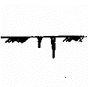 | 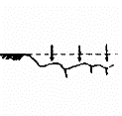 |  | 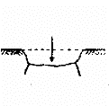 |  | 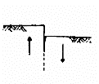 |  | 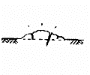 |  |  | 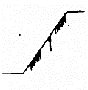 |  | 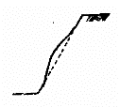 |  | 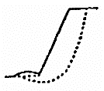 |  | 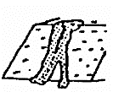 |  | 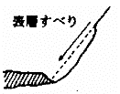 |  | 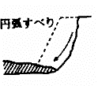
5.のり面保護工変状 |  |  | 6.排水施設の変状
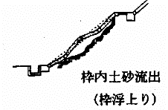 |  |  | 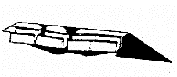 |  |  |  | ※宅地地盤・宅地のり面で簡易記録をする場合は、被災状況図は省略することができる。  ただし、調査箇所が分かるよう判定結果を住宅地図上に記載し、被害が無いことが確認できる全景写真を撮影する。
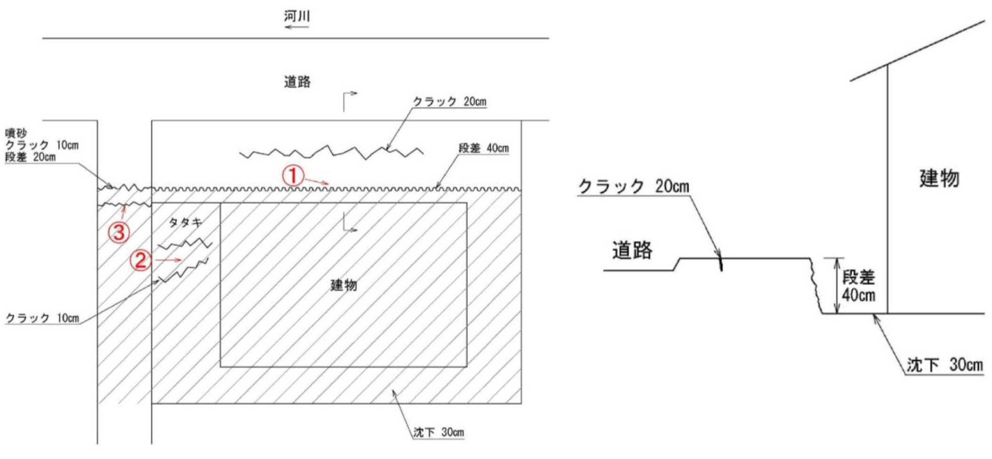

［平面図］ ［断面図］
被災写真の有無 |  | □無 □有→写真番号［ ］
特記事項

のり面・自然斜面の基礎的条件
地盤 |  | 岩 | □軟岩 □硬岩 □不明 |  |  |  |  |  |  |  |  |  |  | オーバーハング |  |  |  | □無 □有
 |  | 土 砂 | □砂質土□礫質土□粘性土□不明 |  |  |  |  |  |  |  |  |  |  | 排水施設 |  |  |  | □無 □有(のり肩、小段排水)
のり面高 |  |  | 最大高 |  |  | ｍ(平均高 |  |  |  | ｍ) |  |  |  | のり面保護工 |  |  |  | □無 □植生土 □構造物
(複合のり面は擁壁高含) |  |  | (うち擁壁高 |  |  |  |  |  |  | ｍ) |  |  |  | 擁壁配置 |  |  |  | □のり面の上部 □のり面の中部
のり面勾配 |  |  |  |  |  |  | 度 |  |  |  |  |  |  |  |  |  |  | □のり面の下部 □全面
のり長さ |  |  |  |  |  |  | ｍ |  |  |  |  |  |  | 家屋の有無 |  |  |  | 上部 □有 □無 ： 下部 □有 □無
変 状 形 態 と 配 点 表
宅 地 地 盤 | 変形状態のチェック(複数可) |  |  |  | 小 |  |  |  |  |  |  |  |  |  | 中 |  |  |  |  |  | 大
宅 地 地 盤 | １ クラック(幅) |  |  |  | 3㎝未満 |  |  |  |  |  |  | 1 |  |  | 3～15cm未満又は  複数 |  |  |  |  | 3 | 15cm以上又は全面 | 5
宅 地 地 盤 | ２ 陥没(深さ) |  |  |  | 20㎝未満 |  |  |  |  |  |  | 2 |  |  | 20～50㎝未満 |  |  |  |  | 4 | 50㎝以上 | 6
宅 地 地 盤 | ３ 沈下(沈下量) |  |  |  | 10㎝未満 |  |  |  |  |  |  | 2 |  |  | 10～25㎝未満 |  |  |  |  | 4 | 25㎝以上 | 7
宅 地 地 盤 | ４ 段差(段差量) |  |  |  | 20㎝未満 |  |  |  |  |  |  | 3 |  |  | 20～50㎝未満 |  |  |  |  | 5 | 50㎝以上 | 8
宅 地 地 盤 | ５ 隆起(隆起量) |  |  |  | 20㎝未満 |  |  |  |  |  |  | 7 |  |  | 20～50㎝未満 |  |  |  |  | 8 | 50㎝以上 | 9
宅 地 地 盤 | ６ 湧水、噴砂 |  |  |  | □無 □有→+１点(上の点数に1点加える)
の り 面 ・ 自 然 斜 面 | 変形状態のチェック(複数可) |  |  |  | 小 |  |  |  |  |  |  |  |  |  | 中 |  |  |  |  |  | 大
の り 面 ・ 自 然 斜 面 | １ クラック(幅) |  |  |  | 3㎝未満又は単数 |  |  |  |  |  |  |  | 1 |  | 3～15㎝未満又は複数 |  |  |  |  | 2 | 15㎝以上又は全面 | 3
の り 面 ・ 自 然 斜 面 | ２ ハラミ(隆起量) |  |  |  | 10㎝未満 |  |  |  |  |  |  |  | 3 |  | 10～30㎝未満 |  |  |  |  | 4 | 30㎝以上 | 5
の り 面 ・ 自 然 斜 面 | ３ ガリー浸食 |  |  |  | クラックなどが誘因となって雨滴による浸食が現れはじめた段階。 |  |  |  |  |  |  |  | 6 |  | のり面の表土が雨裂に陥没するなど放置していると被害が広がるおそれのあるもの。 |  |  |  |  | 7 | 洞穴状や滝壺状にガリーが進展して家屋の基礎やのり面等の下側に被害を及ぼすような状態。 | 8
の り 面 ・ 自 然 斜 面 | ４ 滑落・崩壊 |  |  |  | 部分的な表層すべり、又はのり面上部の小崩壊。 |  |  |  |  |  |  |  | 7 |  | 表層すべりが進んでえぐり取られたような状態。放置すると拡大するおそれのあるもの、又はのり面中部までの崩壊。 |  |  |  |  | 8 | 全面的なすべり崩壊で、さらに拡大のおそれがあるもの、又はのり面底部を含む全崩壊。 | 9
の り 面 ・ 自 然 斜 面 | ５ のり面保護工の変状  (植生工は除く) |  |  |  | 例えば、のり枠の間詰め陥没。又はコンクリート吹付工にわずかにテンションクラックが見られるが吹付工のずれは認められない程度。 |  |  |  |  |  |  |  | 7 |  | 例えば、のり枠の部分的な破損。又はコンクリート吹付工のクラック部分で陥没・ずれが見受けられる。 |  |  |  |  | 8 | 例えば、のり枠の浮上り破壊。又はコンクリート吹付工のラス金網が露出し、コンクリート吹付面にも破損が見受けられる。 | 9
の り 面 ・ 自 然 斜 面 | ６ 排水施設の変状 |  |  |  | 天端排水溝にずれ、欠損がある。又は、天端背面、舗装面にクラックが見られる。 |  |  |  |  |  |  |  | 3 |  | 左に加え、のり面のクラック、又は目地からの湧水がある。 |  |  |  |  | 5 | 排水溝が破断沈下するなど、排水機能が失われている。 | 7
の り 面 ・ 自 然 斜 面 | ７ のり面内の水道管等の破裂 |  |  |  | 破裂して水が流出している。 |  |  |  |  |  |  |  |  |  |  |  |  |  |  |  |  | 8
の り 面 ・ 自 然 斜 面 | ８ 湧水、落石・転石 |  |  |  | □無 □有→+1点(上の点数に1点加える)
の り 面 ・ 自 然 斜 面 | 被害の判定値  ※基礎点に変状点の最大値を加えた点数  ※無被害の場合は基礎・被害点の記載無し |  |  |  |  |  |  |  |  |  |  |  |  |  |  | ☆被害程度の点数と危険度判定☆
の り 面 ・ 自 然 斜 面 |  |  |  |  |  |  |  |  |  |  | 点
無被害： ０ 点(防災上問題無し)
小被害：１～３点(当面は防災上問題無し)
中被害：４～７点(制限付き立入。進行していれば避難)
大被害：８～10点(危険、要避難、立入禁止)
の り 面 ・ 自 然 斜 面 | 危険度判定 |  |  |  | □大 □中 □小 □無
の り 面 ・ 自 然 斜 面 | 所見(記入者の意見)  ※無被害の場合は記載無し |  | 緊 急 度 |  | □大 □中 □小 |  |  |  |  |  |  |  |  |  |  |  | (人命・財産・交通の3点を判断基準とする。 )
の り 面 ・ 自 然 斜 面 |  |  | 拡大の見込 |  | □有 □無 □判断不可 |  |  |  |  |  |  |  |  |  |  |  | (備考： |  |  |  |  |  | )
（様式－２）宅地地盤／のり面・自然斜面被害状況調査・危険度判定票
調 査 票 |  |  |  |  |  | 調査日時 |  | 年 月 日 時 |  |  |  |  |  |  |  |  | 調査番号 |  | 演習問題-【例題10】
 |  |  |  |  |  | 地震名又は降雨災害名
被害発生場所 |  |  |  | 都 道 府 県 市 郡 区 町 村
 |  |  |  | 地区 団地 丁目 番 号
所有者・管理者氏名 |  |  |  |  |  |  |  |  | 記入者氏名 |  |  |  | TEL：
所有者・管理者の  連絡先 |  |  |  | TEL： |  |  |  |  | 居住者への  説明 |  |  |  | □済 □未了  □居住者不在 □老人独居住宅
＜被 災 状 況 図＞ |  |  |  |  |  |  |  |  |  |  |  |  |  |  | 応急措置 □済 □未了  □被災無 □簡易記録
宅 地 地 盤 |  |  |  |  |  |  |  |  |  | の り 面 ・ 自 然 斜 面
1.ｸﾗｯｸ | 2.陥没 |  | 3.沈下 |  | 4.段差 |  | 5.隆起 |  |  | 1.ｸﾗｯｸ |  | 2-1.ﾊﾗﾐ |  | 2-2.盤ぶくれ |  | 3.ｶﾞﾘｰ浸食 |  | 4-1.滑落 |  | 4-2.崩壊
5.のり面保護工変状 |  |  | 6.排水施設の変状
※宅地地盤・宅地のり面で簡易記録をする場合は、被災状況図は省略することができる。
ただし、調査箇所が分かるよう判定結果を住宅地図上に記載し、被害が無いことが確認できる全景写真を撮影する。
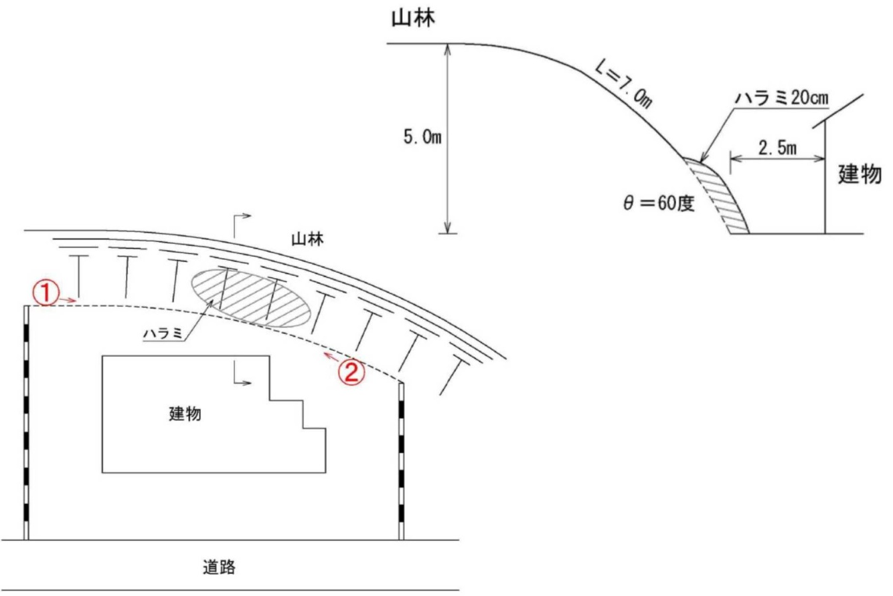

［平面図］ ［断面図］
被災写真の有無 |  | □無 □有→写真番号［ ］
特記事項

のり面・自然斜面の基礎的条件
地盤 |  | 岩 | □軟岩 □硬岩 □不明 |  |  |  |  |  |  |  |  |  |  | オーバーハング |  |  |  | □無 □有
 |  | 土 砂 | □砂質土□礫質土□粘性土□不明 |  |  |  |  |  |  |  |  |  |  | 排水施設 |  |  |  | □無 □有(のり肩、小段排水)
のり面高 |  |  | 最大高 |  |  | ｍ(平均高 |  |  |  | ｍ) |  |  |  | のり面保護工 |  |  |  | □無 □植生土 □構造物
(複合のり面は擁壁高含) |  |  | (うち擁壁高 |  |  |  |  |  |  | ｍ) |  |  |  | 擁壁配置 |  |  |  | □のり面の上部 □のり面の中部
のり面勾配 |  |  |  |  |  |  | 度 |  |  |  |  |  |  |  |  |  |  | □のり面の下部 □全面
のり長さ |  |  |  |  |  |  | ｍ |  |  |  |  |  |  | 家屋の有無 |  |  |  | 上部 □有 □無 ： 下部 □有 □無
変 状 形 態 と 配 点 表
宅 地 地 盤 | 変形状態のチェック(複数可) |  |  |  | 小 |  |  |  |  |  |  |  |  |  | 中 |  |  |  |  |  | 大
宅 地 地 盤 | １ クラック(幅) |  |  |  | 3㎝未満 |  |  |  |  |  |  | 1 |  |  | 3～15cm未満又は  複数 |  |  |  |  | 3 | 15cm以上又は全面 | 5
宅 地 地 盤 | ２ 陥没(深さ) |  |  |  | 20㎝未満 |  |  |  |  |  |  | 2 |  |  | 20～50㎝未満 |  |  |  |  | 4 | 50㎝以上 | 6
宅 地 地 盤 | ３ 沈下(沈下量) |  |  |  | 10㎝未満 |  |  |  |  |  |  | 2 |  |  | 10～25㎝未満 |  |  |  |  | 4 | 25㎝以上 | 7
宅 地 地 盤 | ４ 段差(段差量) |  |  |  | 20㎝未満 |  |  |  |  |  |  | 3 |  |  | 20～50㎝未満 |  |  |  |  | 5 | 50㎝以上 | 8
宅 地 地 盤 | ５ 隆起(隆起量) |  |  |  | 20㎝未満 |  |  |  |  |  |  | 7 |  |  | 20～50㎝未満 |  |  |  |  | 8 | 50㎝以上 | 9
宅 地 地 盤 | ６ 湧水、噴砂 |  |  |  | □無 □有→+１点(上の点数に1点加える)
の り 面 ・ 自 然 斜 面 | 変形状態のチェック(複数可) |  |  |  | 小 |  |  |  |  |  |  |  |  |  | 中 |  |  |  |  |  | 大
の り 面 ・ 自 然 斜 面 | １ クラック(幅) |  |  |  | 3㎝未満又は単数 |  |  |  |  |  |  |  | 1 |  | 3～15㎝未満又は複数 |  |  |  |  | 2 | 15㎝以上又は全面 | 3
の り 面 ・ 自 然 斜 面 | ２ ハラミ(隆起量) |  |  |  | 10㎝未満 |  |  |  |  |  |  |  | 3 |  | 10～30㎝未満 |  |  |  |  | 4 | 30㎝以上 | 5
の り 面 ・ 自 然 斜 面 | ３ ガリー浸食 |  |  |  | クラックなどが誘因となって雨滴による浸食が現れはじめた段階。 |  |  |  |  |  |  |  | 6 |  | のり面の表土が雨裂に陥没するなど放置していると被害が広がるおそれのあるもの。 |  |  |  |  | 7 | 洞穴状や滝壺状にガリーが進展して家屋の基礎やのり面等の下側に被害を及ぼすような状態。 | 8
の り 面 ・ 自 然 斜 面 | ４ 滑落・崩壊 |  |  |  | 部分的な表層すべり、又はのり面上部の小崩壊。 |  |  |  |  |  |  |  | 7 |  | 表層すべりが進んでえぐり取られたような状態。放置すると拡大するおそれのあるもの、又はのり面中部までの崩壊。 |  |  |  |  | 8 | 全面的なすべり崩壊で、さらに拡大のおそれがあるもの、又はのり面底部を含む全崩壊。 | 9
の り 面 ・ 自 然 斜 面 | ５ のり面保護工の変状  (植生工は除く) |  |  |  | 例えば、のり枠の間詰め陥没。又はコンクリート吹付工にわずかにテンションクラックが見られるが吹付工のずれは認められない程度。 |  |  |  |  |  |  |  | 7 |  | 例えば、のり枠の部分的な破損。又はコンクリート吹付工のクラック部分で陥没・ずれが見受けられる。 |  |  |  |  | 8 | 例えば、のり枠の浮上り破壊。又はコンクリート吹付工のラス金網が露出し、コンクリート吹付面にも破損が見受けられる。 | 9
の り 面 ・ 自 然 斜 面 | ６ 排水施設の変状 |  |  |  | 天端排水溝にずれ、欠損がある。又は、天端背面、舗装面にクラックが見られる。 |  |  |  |  |  |  |  | 3 |  | 左に加え、のり面のクラック、又は目地からの湧水がある。 |  |  |  |  | 5 | 排水溝が破断沈下するなど、排水機能が失われている。 | 7
の り 面 ・ 自 然 斜 面 | ７ のり面内の水道管等の破裂 |  |  |  | 破裂して水が流出している。 |  |  |  |  |  |  |  |  |  |  |  |  |  |  |  |  | 8
の り 面 ・ 自 然 斜 面 | ８ 湧水、落石・転石 |  |  |  | □無 □有→+1点(上の点数に1点加える)
の り 面 ・ 自 然 斜 面 | 被害の判定値  ※基礎点に変状点の最大値を加えた点数  ※無被害の場合は基礎・被害点の記載無し |  |  |  |  |  |  |  |  |  |  |  |  |  |  | ☆被害程度の点数と危険度判定☆
の り 面 ・ 自 然 斜 面 |  |  |  |  |  |  |  |  |  |  | 点
無被害： ０ 点(防災上問題無し)
小被害：１～３点(当面は防災上問題無し)
中被害：４～７点(制限付き立入。進行していれば避難)
大被害：８～10点(危険、要避難、立入禁止)
の り 面 ・ 自 然 斜 面 | 危険度判定 |  |  |  | □大 □中 □小 □無
の り 面 ・ 自 然 斜 面 | 所見(記入者の意見)  ※無被害の場合は記載無し |  | 緊 急 度 |  | □大 □中 □小 |  |  |  |  |  |  |  |  |  |  |  | (人命・財産・交通の3点を判断基準とする。 )
の り 面 ・ 自 然 斜 面 |  |  | 拡大の見込 |  | □有 □無 □判断不可 |  |  |  |  |  |  |  |  |  |  |  | (備考： |  |  |  |  |  | )

（様式－１）擁壁被害状況調査・危険度判定票
調 査 票 |  |  |  |  |  | 調査日時 |  | 年 月 日 時 |  |  |  |  |  |  |  |  | 調査番号 |  | 演習問題-【例題15-1】
 |  |  |  |  |  | 地震名又は降雨災害名
被害発生場所 |  |  | 都 道 府 県 市 郡 区 町 村
 |  |  | 地区 団地 丁目 番 号
所有者・管理者氏名 |  |  |  |  |  |  |  |  |  | 記入者氏名 |  |  |  | TEL：
所有者・管理者の  連絡先 |  |  | TEL： |  |  |  |  |  |  | 居住者への  説明 |  |  |  | □済 □未了  □居住者不在 □老人独居住宅
＜被 災 状 況 図＞ |  |  |  |  |  |  |  |  |  |  |  |  |  |  |  | 応急措置 □済 □未了  □被災無 □簡易記録
1.クラック | 2.水平移動 |  |  |  | 3-1.不同沈下 |  | 3-2.目地の開き |  |  |  | 4.ハラミ |  |  | 5-1.傾 斜 | 5-2.倒 壊 |  |  | 6.擁壁の折損 |  | 7.崩 壊
 |  |  |  |  |  |  |  |  |  |  |  |  |  |  | 建物・道路との位置関係（基礎点）
8.張出し床版付擁壁の支柱の損傷 |  |  |  | 9.基礎及び基礎地盤の被害 |  |  |  |  | 10.排水施設の変状
※簡易記録をする場合は、被災状況図は省略することができる。
ただし、調査箇所が分かるよう判定結果を住宅地図上に記載し、被害が無いことが確認できる全景写真を撮影する。

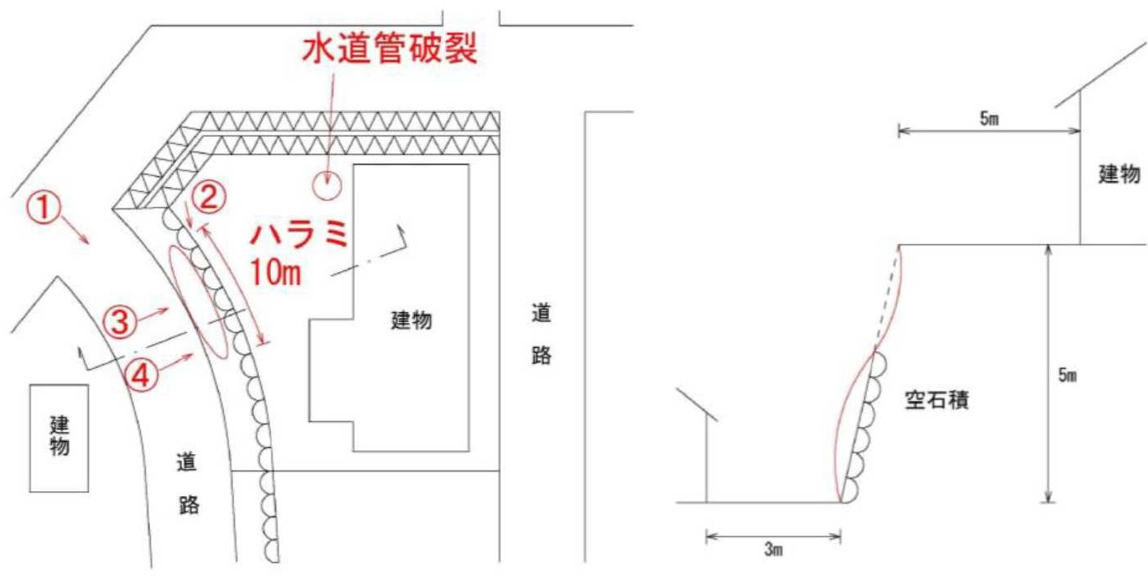

［平面図］ ［断面図］
被災写真の有無 |  | □無 □有→写真番号［ ］
特記事項

擁壁の基礎的条件 | 擁壁の種類 | □ｺﾝｸﾘｰﾄ系擁壁 |  | □L(逆T)型 □重力式 |  |  |  |  |  |  |  |  |  |  |  |  |  |  | □増積み擁壁 |  |  |  |  |  |  |  |  |  | 増積部分[ |  |  |  |  |  |  |  |  |  |  |  |  |  |  |  |  | ]
擁壁の基礎的条件 | 擁壁の種類 |  |  | □もたれ式 |  |  |  |  |  |  |  |  |  |  |  |  |  |  |  |  |  |  |  |  |  |  |  |  | 擁壁部分[ |  |  |  |  |  |  |  |  |  |  |  |  |  |  |  |  | ]
擁壁の基礎的条件 | 擁壁の種類 |  |  | □その他 |  |  |  |  |  |  |  |  |  |  |  |  |  |  |  |  |  |  |  |  |  |  |  |  | 全擁壁高 |  |  |  |  |  |  |  |  |  | ｍ 増設高 |  |  |  |  |  |  | ｍ
擁壁の基礎的条件 | 擁壁の種類 |  |  | □場所打ち □ﾌﾟﾚｷｬｽﾄ |  |  |  |  |  |  |  |  |  |  |  |  |  |  | □二段擁壁 |  |  |  |  |  |  |  |  |  | 上部[ |  |  |  |  |  |  |  |  |  |  |  |  |  |  |  |  | ]
擁壁の基礎的条件 | 擁壁の種類 | □練石積擁壁 |  | □間地石 □ｺﾝｸﾘｰﾄﾌﾞﾛｯｸ |  |  |  |  |  |  |  |  |  |  |  |  |  |  |  |  |  |  |  |  |  |  |  |  | 下部[ |  |  |  |  |  |  |  |  |  |  |  |  |  |  |  |  | ]
擁壁の基礎的条件 | 擁壁の種類 |  |  | □その他[ |  |  |  |  |  |  |  |  |  |  |  |  |  | ] |  |  |  |  |  |  |  |  |  |  | 上部高 |  |  |  |  |  |  |  | ｍ；下部高 |  |  |  |  |  |  |  |  | ｍ
擁壁の基礎的条件 | 擁壁の種類 | □空石積擁壁 |  | □玉石積 □くずれ石積 |  |  |  |  |  |  |  |  |  |  |  |  |  |  | □張出し床版付擁壁 |  |  |  |  |  |  |  |  |  | □その他[ |  |  |  |  |  |  |  |  |  |  |  |  |  |  |  |  | ]
擁壁の基礎的条件 | 擁壁の種類 |  |  | □間地石 |  |  |  |  |  |  |  |  |  |  |  |  |  |  | 擁壁の設置条件 |  |  |  |  |  |  |  |  |  | □切土・盛土境 □軟弱地盤上 □他 □不明
擁壁の基礎的条件 | 擁壁の種類 |  |  | □その他[ |  |  |  |  |  |  |  |  |  |  |  |  | ] |  | 擁壁の勾配 |  |  |  |  |  |  |  |  |  | 度 又は （ １ ： ）
基 礎 点 |  |  |  |  |  |  |  |  |  |  |  |  |  |  | □影響範囲に建物または道路がある(A) |  |  |  |  |  |  |  |  |  |  |  |  |  | □影響範囲に建物または道路がない(B) |  |  |  |  |  |  |  |  |  |  |  |  |  | 基礎点計  ①+②+③
基 礎 点 | ①湧水 |  | 乾燥 |  |  |  |  |  |  |  |  |  |  |  | 0 |  |  |  |  |  |  |  |  |  |  |  |  |  | 0
基 礎 点 |  |  | 湿潤 |  |  |  |  |  |  |  |  |  |  |  | 0.4 |  |  |  |  |  |  |  |  |  |  |  |  |  | 0.2
基 礎 点 |  |  | にじみ出し、流出 |  |  |  |  |  |  |  |  |  |  |  | 0.8 |  |  |  |  |  |  |  |  |  |  |  |  |  | 0.4
基 礎 点 | ②排水施設 |  | 水抜孔有、天端排水溝有、表面水の浸透阻止 |  |  |  |  |  |  |  |  |  |  |  | 0 |  |  |  |  |  |  |  |  |  |  |  |  |  | 0
基 礎 点 |  |  | 水抜孔有、天端は表面水が浸透しやすい |  |  |  |  |  |  |  |  |  |  |  | 0.4 |  |  |  |  |  |  |  |  |  |  |  |  |  | 0.2
基 礎 点 |  |  | 水抜孔無、あっても数・寸法が不適当 |  |  |  |  |  |  |  |  |  |  |  | 0.8 |  |  |  |  |  |  |  |  |  |  |  |  |  | 0.4
基 礎 点 | ③高さ |  | H≦1ｍ |  |  |  |  |  |  |  |  |  |  |  | 0 |  |  |  |  |  |  |  |  |  |  |  |  |  | 0
基 礎 点 |  |  | 1ｍ＜H≦3ｍ |  |  |  |  |  |  |  |  |  |  |  | 0.2 |  |  |  |  |  |  |  |  |  |  |  |  |  | 0.1
基 礎 点 |  |  | 3ｍ＜H≦4ｍ |  |  |  |  |  |  |  |  |  |  |  | 0.4 |  |  |  |  |  |  |  |  |  |  |  |  |  | 0.2
基 礎 点 |  |  | 4ｍ＜H≦5ｍ |  |  |  |  |  |  |  |  |  |  |  | 0.6 |  |  |  |  |  |  |  |  |  |  |  |  |  | 0.3
基 礎 点 |  |  | 5ｍ＜H |  |  |  |  |  |  |  |  |  |  |  | 0.8 |  |  |  |  |  |  |  |  |  |  |  |  |  | 0.4
区分 | 項目 |  |  | 程度 | 小 |  |  |  |  |  |  |  |  |  |  |  |  |  |  |  |  | 中 |  |  |  |  |  |  |  |  |  |  |  |  |  | 大
区分 |  |  |  | 擁壁種類 | ｺﾝｸﾘ |  |  |  | 練積 | 増積 |  |  | 2段 |  | 張出 |  |  |  | 空積 |  |  | ｺﾝｸﾘ |  | 練積 | 増積 |  | 2段 |  |  | 張出 |  | 空積 |  |  |  | ｺﾝｸﾘ |  | 練積 |  | 増積 |  | 2段 |  |  | 張出 |  | 空積
変状形態と変状点 | 1 クラック |  |  |  | 1 |  |  |  | 2 | 3 |  |  | 4 |  | 5 |  |  |  |  |  |  | 2.5 |  | 3.5 | 4 |  | 5 |  |  | 7 |  |  |  |  |  | 4 |  | 5 |  | 6 |  | 7 |  |  | 8
変状形態と変状点 | 2 水平移動 |  |  |  | 2 |  |  |  | 2.5 | 3.5 |  |  | 4 |  | 6 |  |  |  | 6 |  |  | 3.5 |  | 4 | 4.5 |  | 5 |  |  | 7 |  | 7 |  |  |  | 5 |  | 5.5 |  | 6 |  | 7 |  |  | 9 |  | 9
変状形態と変状点 | 3 不同沈下・目地の開き |  |  |  | 3 |  |  |  | 3.5 | 4 |  |  | 5 |  | 7 |  |  |  |  |  |  | 4.5 |  | 5 | 6 |  | 7 |  |  | 9 |  |  |  |  |  | 6 |  | 7 |  | 8 |  | 9 |  |  | 10
変状形態と変状点 | 4 ハラミ |  |  |  |  |  |  |  | 4.5 | 5 |  |  | 6 |  | 8 |  |  |  | 8 |  |  |  |  | 6 | 7 |  | 8 |  |  | 9 |  | 9 |  |  |  |  |  | 8 |  | 9 |  | 10 |  |  | 10 |  | 10
変状形態と変状点 | 5 傾斜・倒壊 |  |  |  | 5 |  |  |  | 5.5 | 6 |  |  | 7 |  | 8 |  |  |  |  |  |  | 7 |  | 8 | 8 |  | 9 |  |  | 10 |  |  |  |  |  | 8 |  | 9 |  | 10 |  | 10 |  |  | 10
変状形態と変状点 | 6 擁壁の折損 |  |  |  | 6 |  |  |  | 6.5 | 7 |  |  | 8 |  | 9 |  |  |  |  |  |  | 7 |  | 8 | 9 |  | 9 |  |  | 10 |  |  |  |  |  | 8 |  | 9 |  | 10 |  | 10 |  |  | 10
変状形態と変状点 | 7 崩壊 |  |  |  |  |  |  |  | 9 | 9 |  |  | 10 |  | 10 |  |  |  | 8 |  |  |  |  | 10 | 10 |  | 10 |  |  | 10 |  | 9 |  |  |  |  |  | 10 |  | 10 |  | 10 |  |  | 10 |  | 10
変状形態と変状点 | 8 張り出し床板付擁壁の支柱の損傷 |  |  |  |  |  |  |  |  |  |  |  |  |  | 7 |  |  |  |  |  |  |  |  |  |  |  |  |  |  | 9 |  |  |  |  |  |  |  |  |  |  |  |  |  |  | 10
変状形態と変状点 | 9 基礎及び基礎地盤の被害 |  |  |  | 10
変状形態と変状点 | 10 排水施設の変状 |  |  |  | 3 |  |  |  |  |  |  |  |  |  |  |  |  |  |  |  |  | 5 |  |  |  |  |  |  |  |  |  |  |  |  |  | 7
変状形態と変状点 | 11 擁壁背面の水道管等破裂 |  |  |  | 10
変状の程度 大・中・小の概要説明 | 項目／程度 |  |  |  | 小 |  |  |  |  |  |  |  |  |  |  |  |  |  |  |  |  | 中 |  |  |  |  |  |  |  |  |  |  |  |  |  | 大
変状の程度 大・中・小の概要説明 | 1 クラック(幅) |  |  |  | 2㎜未満のｸﾗｯｸはあるが、機能上の支障なし(ｺﾝｸﾘｰﾄ系擁壁の場合2㎜未満)。 |  |  |  |  |  |  |  |  |  |  |  |  |  |  |  |  | 2mm～20㎜未満  (ｺﾝｸﾘｰﾄ系擁壁の場合2mm～5㎜未満) |  |  |  |  |  |  |  |  |  |  |  |  |  | 20㎜以上  (ｺﾝｸﾘｰﾄ系擁壁の場合5㎜以上)
変状の程度 大・中・小の概要説明 | 2 水平移動  (伸縮目地前後のずれ) |  |  |  | 5㎜未満の隙間(変位)がある。 |  |  |  |  |  |  |  |  |  |  |  |  |  |  |  |  | 5㎜～50㎜未満の隙間(変位)がある |  |  |  |  |  |  |  |  |  |  |  |  |  | 50㎜以上の隙間(変位)がある
変状の程度 大・中・小の概要説明 | 3 不同沈下・目地の開き  (目地上下・左右の開き) |  |  |  | 5㎜未満の目地上下のずれ又は目地の開きがある。 |  |  |  |  |  |  |  |  |  |  |  |  |  |  |  |  | 5㎜～50㎜未満の目地の上下のずれ又は目地の開きがある。 |  |  |  |  |  |  |  |  |  |  |  |  |  | 50㎜以上の目地の上下のずれ又は目地の開きがあり、滑動、転倒のおそれが有る。
変状の程度 大・中・小の概要説明 | 4 ハラミ  (ﾃﾝｼｮﾝｸﾗｯｸ・ずれ・中抜け) |  |  |  | 小規模のハラミ及び中抜け(積石が1～2個抜け落ちる) |  |  |  |  |  |  |  |  |  |  |  |  |  |  |  |  | 宅地地盤にﾃﾝｼｮﾝｸﾗｯｸ無し  円弧すべりのおそれ無し |  |  |  |  |  |  |  |  |  |  |  |  |  | 宅地地盤にﾃﾝｼｮﾝｸﾗｯｸ有り  円弧すべりのおそれ有り
変状の程度 大・中・小の概要説明 | 5 傾斜・倒壊 |  |  |  | 擁壁が前面地盤に対し垂直以下。(ｺﾝｸﾘｰﾄ系擁壁の場合：天端50㎜未満の傾斜) |  |  |  |  |  |  |  |  |  |  |  |  |  |  |  |  | 擁壁が前面地盤に対し垂直以上。(ｺﾝｸﾘｰﾄ系擁壁の場合：天端50㎜以上の傾斜) |  |  |  |  |  |  |  |  |  |  |  |  |  | 擁壁が前傾・倒壊してその機能を失っているもの。
変状の程度 大・中・小の概要説明 | 6 擁壁の折損  (横・ななめひびわれから起きるもの。はらんでいるが曲線的でなく、ｸﾗｯｸを境に鈍角に折れている) |  |  |  | ｸﾗｯｸを境にわずかに角度をなしている。  (ｺﾝｸﾘｰﾄ系擁壁の場合ｸﾗｯｸを境にわずかに前傾している。) |  |  |  |  |  |  |  |  |  |  |  |  |  |  |  |  | ｸﾗｯｸを境に明らかに角度をなしており、抜け石があり、裏込めｺﾝｸﾘｰﾄが見える。(ｺﾝｸﾘｰﾄ系擁壁の場合ｸﾗｯｸを境に前方に傾斜している。) |  |  |  |  |  |  |  |  |  |  |  |  |  | 一見して大であると判るもの。(ｺﾝｸﾘｰﾄ系擁壁の場合ｸﾗｯｸを境に前傾している。又は、1㎜でも剪断破壊があり後傾している。)
変状の程度 大・中・小の概要説明 | 7 崩壊 |  |  |  | 中間辺りから上が滑っている。 |  |  |  |  |  |  |  |  |  |  |  |  |  |  |  |  | 基礎部を残して滑っている。 |  |  |  |  |  |  |  |  |  |  |  |  |  | 機能を果たしていない。
変状の程度 大・中・小の概要説明 | 8 張り出し床板付擁壁の支柱の損傷 |  |  |  | 支柱にひびが入っている。 |  |  |  |  |  |  |  |  |  |  |  |  |  |  |  |  | 支柱のｺﾝｸﾘｰﾄがはがれて鉄筋が見えている。 |  |  |  |  |  |  |  |  |  |  |  |  |  | 支柱の剪断破壊。
変状の程度 大・中・小の概要説明 | 9 基礎及び基礎地盤の被害 |  |  |  | 大規模な沈下やｸﾗｯｸが生じている。
変状の程度 大・中・小の概要説明 | 10 排水施設の変状 |  |  |  | 天端排水溝にずれ、欠損がある。又は、天端背面、舗装面にｸﾗｯｸが見られる。 |  |  |  |  |  |  |  |  |  |  |  |  |  |  |  |  | 左に加え擁壁のｸﾗｯｸ又は目地からの湧水がある。 |  |  |  |  |  |  |  |  |  |  |  |  |  | 水抜孔の詰まり、破損があり、排水機能が失われている。
変状の程度 大・中・小の概要説明 | 11 擁壁背面の水道管等破裂 |  |  |  | 破裂して水が流出している。
被害の判定値  ※基礎点に変状点の最大値を加えた点数  ※無被害の場合は基礎・被害点の記載無し |  |  |  |  |  |  |  | 基礎点 |  |  |  | ＋ |  | 変状点 |  |  |  |  |  |  |  |  | ☆被害程度の点数と危険度判定☆
 |  |  |  |  |  |  |  |  |  |  |  | ＋ |  |  |  |  |  |  |  |  |  |  | 無被害： ０ 点(防災上問題無し)  小被害：１～4.5点未満 (当面は防災上問題無し)  中被害：4.5点～8.5点未満  (制限付き立入、進行していれば避難)  大被害：8.5点～(危険、要避難、立入禁止)
 |  |  |  |  | ＝ |  |  |  |  |  |  |  |  |  |  |  |  |  |  |  | 点
危険度判定 |  |  |  |  | □大 □中 □小 □無
所見(記入者の意見)  ※無被害の場合は記載無し |  |  |  | 緊 急 度 | □ 大 |  |  |  |  |  | □ 中 |  |  |  |  | □ 小 |  |  |  |  |  |  |  |  |  | ( |  | 人命・財産・交通の3点を判定基準とする。 |  |  |  |  |  |  |  |  |  |  |  |  |  |  |  |  |  |  | ）
 |  |  |  | 拡大の見込み | □ 有 |  |  |  |  |  | □ 無 |  |  |  |  | □ 判断不可 |  |  |  |  |  |  |  |  |  | ( |  | 備考： |  |  |  |  |  |  |  |  |  |  |  |  |  |  |  |  |  |  | ）

（様式－２）宅地地盤／のり面・自然斜面被害状況調査・危険度判定票
調 査 票 |  |  |  |  |  | 調査日時 |  | 年 月 日 時 |  |  |  |  |  |  |  |  | 調査番号 |  | 演習問題-【例題15-2】
 |  |  |  |  |  | 地震名又は降雨災害名
被害発生場所 |  |  |  | 都 道 府 県 市 郡 区 町 村
 |  |  |  | 地区 団地 丁目 番 号
所有者・管理者氏名 |  |  |  |  |  |  |  |  | 記入者氏名 |  |  |  | TEL：
所有者・管理者の  連絡先 |  |  |  | TEL： |  |  |  |  | 居住者への  説明 |  |  |  | □済 □未了  □居住者不在 □老人独居住宅
＜被 災 状 況 図＞ |  |  |  |  |  |  |  |  |  |  |  |  |  |  | 応急措置 □済 □未了  □被災無 □簡易記録
宅 地 地 盤 |  |  |  |  |  |  |  |  |  | の り 面 ・ 自 然 斜 面
1.ｸﾗｯｸ | 2.陥没 |  | 3.沈下 |  | 4.段差 |  | 5.隆起 |  |  | 1.ｸﾗｯｸ |  | 2-1.ﾊﾗﾐ |  | 2-2.盤ぶくれ |  | 3.ｶﾞﾘｰ浸食 |  | 4-1.滑落 |  | 4-2.崩壊
5.のり面保護工変状 |  |  | 6.排水施設の変状
※宅地地盤・宅地のり面で簡易記録をする場合は、被災状況図は省略することができる。
ただし、調査箇所が分かるよう判定結果を住宅地図上に記載し、被害が無いことが確認できる全景写真を撮影する。
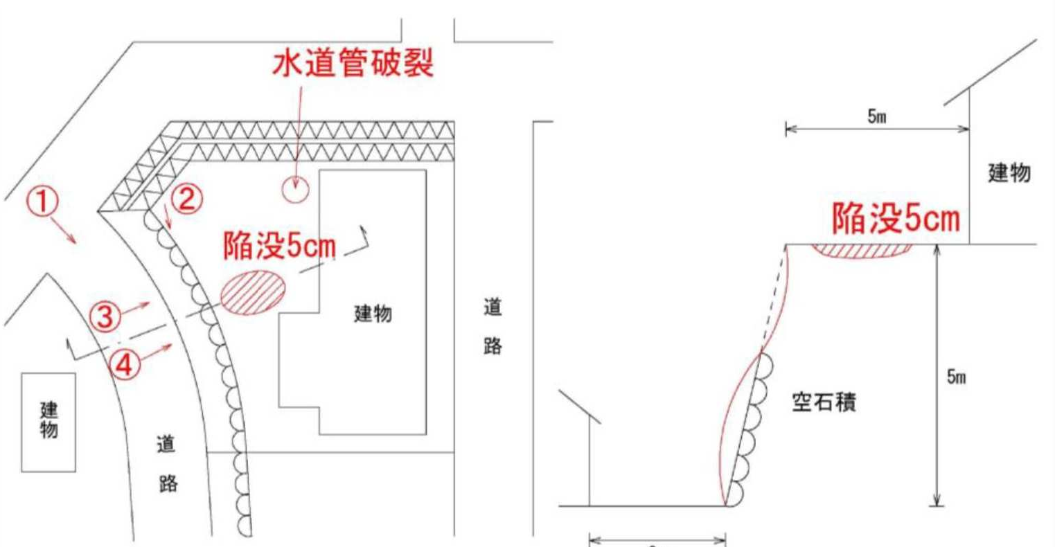

［平面図］ ［断面図］
被災写真の有無 |  | □無 □有→写真番号［ ］
特記事項

のり面・自然斜面の基礎的条件
地盤 |  | 岩 | □軟岩 □硬岩 □不明 |  |  |  |  |  |  |  |  |  |  | オーバーハング |  |  |  | □無 □有
 |  | 土 砂 | □砂質土□礫質土□粘性土□不明 |  |  |  |  |  |  |  |  |  |  | 排水施設 |  |  |  | □無 □有(のり肩、小段排水)
のり面高 |  |  | 最大高 |  |  | ｍ(平均高 |  |  |  | ｍ) |  |  |  | のり面保護工 |  |  |  | □無 □植生土 □構造物
(複合のり面は擁壁高含) |  |  | (うち擁壁高 |  |  |  |  |  |  | ｍ) |  |  |  | 擁壁配置 |  |  |  | □のり面の上部 □のり面の中部
のり面勾配 |  |  |  |  |  |  | 度 |  |  |  |  |  |  |  |  |  |  | □のり面の下部 □全面
のり長さ |  |  |  |  |  |  | ｍ |  |  |  |  |  |  | 家屋の有無 |  |  |  | 上部 □有 □無 ： 下部 □有 □無
変 状 形 態 と 配 点 表
宅 地 地 盤 | 変形状態のチェック(複数可) |  |  |  | 小 |  |  |  |  |  |  |  |  |  | 中 |  |  |  |  |  | 大
宅 地 地 盤 | １ クラック(幅) |  |  |  | 3㎝未満 |  |  |  |  |  |  | 1 |  |  | 3～15cm未満又は  複数 |  |  |  |  | 3 | 15cm以上又は全面 | 5
宅 地 地 盤 | ２ 陥没(深さ) |  |  |  | 20㎝未満 |  |  |  |  |  |  | 2 |  |  | 20～50㎝未満 |  |  |  |  | 4 | 50㎝以上 | 6
宅 地 地 盤 | ３ 沈下(沈下量) |  |  |  | 10㎝未満 |  |  |  |  |  |  | 2 |  |  | 10～25㎝未満 |  |  |  |  | 4 | 25㎝以上 | 7
宅 地 地 盤 | ４ 段差(段差量) |  |  |  | 20㎝未満 |  |  |  |  |  |  | 3 |  |  | 20～50㎝未満 |  |  |  |  | 5 | 50㎝以上 | 8
宅 地 地 盤 | ５ 隆起(隆起量) |  |  |  | 20㎝未満 |  |  |  |  |  |  | 7 |  |  | 20～50㎝未満 |  |  |  |  | 8 | 50㎝以上 | 9
宅 地 地 盤 | ６ 湧水、噴砂 |  |  |  | □無 □有→+１点(上の点数に1点加える)
の り 面 ・ 自 然 斜 面 | 変形状態のチェック(複数可) |  |  |  | 小 |  |  |  |  |  |  |  |  |  | 中 |  |  |  |  |  | 大
の り 面 ・ 自 然 斜 面 | １ クラック(幅) |  |  |  | 3㎝未満又は単数 |  |  |  |  |  |  |  | 1 |  | 3～15㎝未満又は複数 |  |  |  |  | 2 | 15㎝以上又は全面 | 3
の り 面 ・ 自 然 斜 面 | ２ ハラミ(隆起量) |  |  |  | 10㎝未満 |  |  |  |  |  |  |  | 3 |  | 10～30㎝未満 |  |  |  |  | 4 | 30㎝以上 | 5
の り 面 ・ 自 然 斜 面 | ３ ガリー浸食 |  |  |  | クラックなどが誘因となって雨滴による浸食が現れはじめた段階。 |  |  |  |  |  |  |  | 6 |  | のり面の表土が雨裂に陥没するなど放置していると被害が広がるおそれのあるもの。 |  |  |  |  | 7 | 洞穴状や滝壺状にガリーが進展して家屋の基礎やのり面等の下側に被害を及ぼすような状態。 | 8
の り 面 ・ 自 然 斜 面 | ４ 滑落・崩壊 |  |  |  | 部分的な表層すべり、又はのり面上部の小崩壊。 |  |  |  |  |  |  |  | 7 |  | 表層すべりが進んでえぐり取られたような状態。放置すると拡大するおそれのあるもの、又はのり面中部までの崩壊。 |  |  |  |  | 8 | 全面的なすべり崩壊で、さらに拡大のおそれがあるもの、又はのり面底部を含む全崩壊。 | 9
の り 面 ・ 自 然 斜 面 | ５ のり面保護工の変状  (植生工は除く) |  |  |  | 例えば、のり枠の間詰め陥没。又はコンクリート吹付工にわずかにテンションクラックが見られるが吹付工のずれは認められない程度。 |  |  |  |  |  |  |  | 7 |  | 例えば、のり枠の部分的な破損。又はコンクリート吹付工のクラック部分で陥没・ずれが見受けられる。 |  |  |  |  | 8 | 例えば、のり枠の浮上り破壊。又はコンクリート吹付工のラス金網が露出し、コンクリート吹付面にも破損が見受けられる。 | 9
の り 面 ・ 自 然 斜 面 | ６ 排水施設の変状 |  |  |  | 天端排水溝にずれ、欠損がある。又は、天端背面、舗装面にクラックが見られる。 |  |  |  |  |  |  |  | 3 |  | 左に加え、のり面のクラック、又は目地からの湧水がある。 |  |  |  |  | 5 | 排水溝が破断沈下するなど、排水機能が失われている。 | 7
の り 面 ・ 自 然 斜 面 | ７ のり面内の水道管等の破裂 |  |  |  | 破裂して水が流出している。 |  |  |  |  |  |  |  |  |  |  |  |  |  |  |  |  | 8
の り 面 ・ 自 然 斜 面 | ８ 湧水、落石・転石 |  |  |  | □無 □有→+1点(上の点数に1点加える)
の り 面 ・ 自 然 斜 面 | 被害の判定値  ※基礎点に変状点の最大値を加えた点数  ※無被害の場合は基礎・被害点の記載無し |  |  |  |  |  |  |  |  |  |  |  |  |  |  | ☆被害程度の点数と危険度判定☆
の り 面 ・ 自 然 斜 面 |  |  |  |  |  |  |  |  |  |  | 点
無被害： ０ 点(防災上問題無し)
小被害：１～３点(当面は防災上問題無し)
中被害：４～７点(制限付き立入。進行していれば避難)
大被害：８～10点(危険、要避難、立入禁止)
の り 面 ・ 自 然 斜 面 | 危険度判定 |  |  |  | □大 □中 □小 □無
の り 面 ・ 自 然 斜 面 | 所見(記入者の意見)  ※無被害の場合は記載無し |  | 緊 急 度 |  | □大 □中 □小 |  |  |  |  |  |  |  |  |  |  |  | (人命・財産・交通の3点を判断基準とする。 )
の り 面 ・ 自 然 斜 面 |  |  | 拡大の見込 |  | □有 □無 □判断不可 |  |  |  |  |  |  |  |  |  |  |  | (備考： |  |  |  |  |  | )

